Детские соревнования
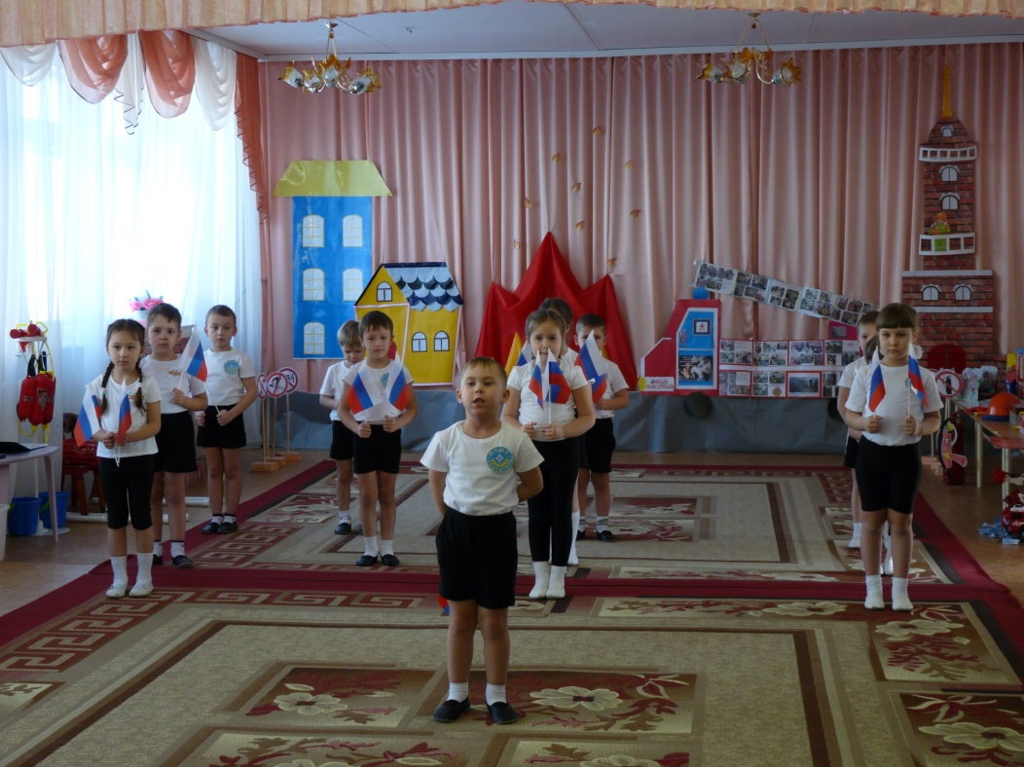
19 февраля 2019 года прошли соревнования среди воспитанников детского сада поселка Магистральный, Омского района, Омской области. Целью мероприятия являлась популяризация деятельности спасателей и пожарных, а так же формирование культуры безопасности жизнедеятельности в молодежной среде. Ребята показали хорошие знания и умения в эстафетах, конкурсах и викторинах на противопожарную тематику, порадовав присутствующих гостей танцами, песнями, частушками и стихотворениями про пожарных и спасателей. По окончанию мероприятия государственный инспектор Омского района по пожарному надзору Евгений Каримов, поблагодарил ребят за хорошее выступление и еще раз напомнил основные правила пожарной безопасности.

ТОНД и ПР Омского района

